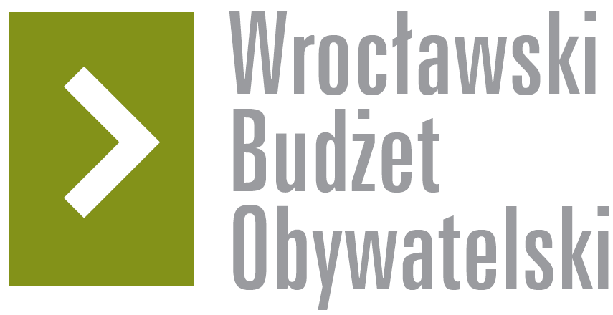

# Formularz poprawkowy projektów

# Wrocławskiego Budżetu Obywatelskiego 2017

1. Informacje o projekcie

1. Numer projektu: 309
2. Nazwa projektu: (wypełnić tylko w wypadku zmiany/doprecyzowania nazwy projektu)
3. Lokalizacja projektu: (wypełnić tylko w wypadku zmiany lokalizacji projektu)

- adres:

- numer geodezyjny działki (na podstawie [www.geoportal.wroclaw.pl](http://www.geoportal.wroclaw.pl)):

**2. Ustosunkowanie się do wyników weryfikacji lub opis zmian**

Zakres projektu będzie obejmował:

- remont nawierzchni ul. Lakierniczej pomiędzy ul. Rymarską a ul. Tapicerską,

- odwodnienie  
- budowa chodnika,  
- utworzenie przejścia dla pieszych  
- budowa spowalniaczy ruchu

Koszt realizacji to 750 tyś.

**3. Uwagi**